Практическое задание №3

Задание 1.
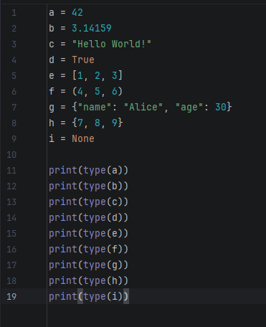
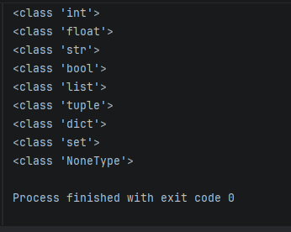

Задание 2.
1. Создайте список my_list = [1, 2, 3]. Выведите его на экран. Попробуйте изменить первый элемент списка на другое число (например, 100). Выведите список снова. Объясните результат.
- Списки в Python являются изменяемыми. Это означает, что мы можем изменять, добавлять или удалять элементы без создания нового объекта.
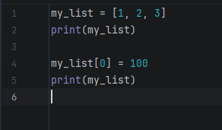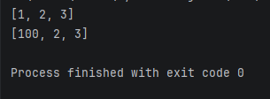

2. Создайте кортеж my_tuple = (1, 2, 3). Выведите его на экран. Попробуйте изменить первый элемент кортежа на другое число (например, 100). Что произойдет? Объясните поведение Python.
- Кортежи в Python являются неизменяемыми. После создания кортежа нельзя изменить его элементы, добавить или удалить их.
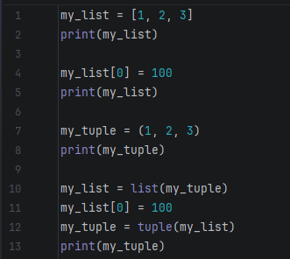

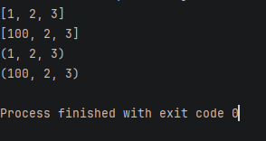

3. Создайте строку my_string = "cat". Выведите её. Попробуйте изменить первый символ на 'b' (`my_string[0] = 'b'`). Что произойдет? Объясните, является ли строка изменяемой или нет.
- Строки в Python являются неизменяемыми. Любая операция, которая изменяет строку, на самом деле создает новую строку.
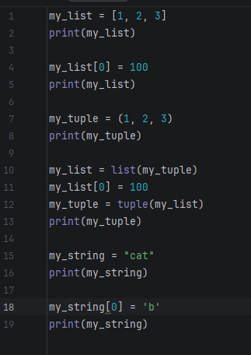

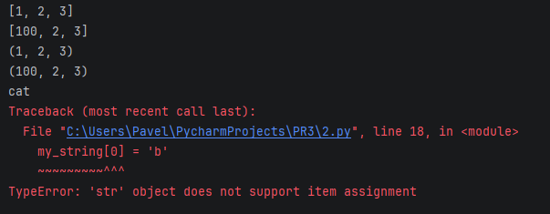

Задание 3.
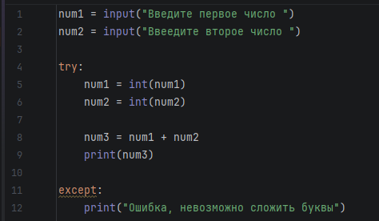

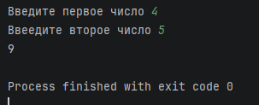

Некорректный ввод
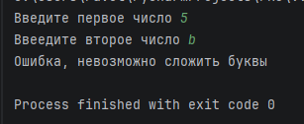

Задание 4.
1. Хранение текущего количества студентов в группе Тип данных: int (целое число)
Объяснение: Количество студентов — это целое, недробное число.

2. Хранение температуры в градусах Цельсия (например, 23.5) Тип данных: float (число с плавающей точкой)
Объяснение: Температура часто требует точности и может быть дробным значением (23.5, -10.75). float позволяет хранить такие вещественные числа.

3. Хранение логина пользователя (например, "ivanov_ivan") Тип данных: str (строка)
Объяснение: Логин — это последовательность символов (букв, цифр, знаков). Строковый тип предназначен именно для работы с текстовой информацией.
4. Хранение информации о том, включено ли уведомление (да/нет) Тип данных: bool (логический тип)
Объяснение: Переменная может находиться только в одном из двух состояний: True или False. Это прямое назначение булевого типа.

5. Хранение списка любимых фильмов Тип данных: list (список) Объяснение: Список фильмов — это упорядоченная коллекция, которая, вероятно, будет меняться. list является изменяемым (mutable) и отлично подходит для таких задач.

6. Хранение координат точки в 2D пространстве (x, y), которые не должны изменяться после задания Тип данных: tuple (кортеж)
Объяснение: Кортеж является неизменяемым. Это гарантирует, что координаты x, y не будут случайно изменены после их задания, что часто критично для таких данных, как координаты.

7. Хранение уникальных ID товаров в корзине покупок Тип данных: set (множество)
Объяснение: set хранит только уникальные элементы, что автоматически предотвратит дублирование ID одного и того же товара.

8. Хранение соответствия между названием страны и её столицей Тип данных: dict (словарь)
Объяснение: Словарь хранит данные в виде пар «ключ-значение». В этом случае страна будет ключом, а столица — значением. Это позволяет быстро получить столицу по названию страны.

Задание 5.
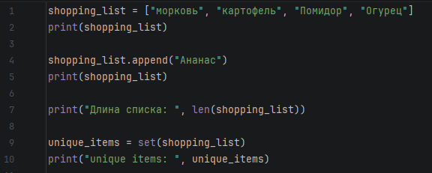

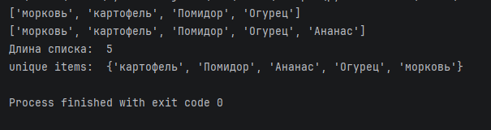

Контрольные вопросы:
- Какие типы данных являются простыми (скалярными)?
- Простые (скалярные) типы данных — это неделимые, базовые типы, которые хранят одно значение
- В чём разница между list и tuple?
- списки изменяемы (mutable), их элементы можно добавлять, удалять и менять после создания, в то время как кортежи неизменяемы (immutable) — их содержимое фиксируется при создании, их нельзя изменить.
- Почему важно понимать, является ли тип данных изменяемым или нет?
- Для избежания ошибок, управления памятью и предсказуемого поведения программы, так как изменяемые типы можно модифицировать на месте (например, списки), что может привести к нежелательным побочным эффектам при передаче функций.
- Зачем нужно преобразование типов? В каких случаях оно обязательно?
- Преобразование типов нужно для корректной работы с данными разных форматов, позволяя программам взаимодействовать, выполнять операции и предотвращать потерю данных, что обязательно, когда разные типы встречаются в одной операции.
- Какие ошибки могут возникнуть при преобразовании, и как с ними бороться?
- При преобразовании типов данных в Python чаще всего возникают ошибки ValueError (некорректное значение для типа) и TypeError (несовместимый тип), которые решаются проверкой данных, использованием try-except, валидацией ввода или приведением типов вручную.

